Во вложении архив с xml описателями модулей ввода-вывода.

Программа при первом запуске спрашивает путь к каталогу, где эти файлы лежат и запоминает его. Затем отрисовывает главное окно: в левой части навигация со всеми типами модулей, которые есть в каталоге, в центральной части tab widget пока без вкладок. При выборе любого модуля в списке создается вкладка с описанием этого модуля (см скриншот). При повторном выборе уже открытого модуля новая вкладка не создается, открывается существующая. Состояние вкладок запоминается при закрытии программы и восстанавливается при последующем открытии.

Примерный вид вкладки (для модуля M541R_v4):

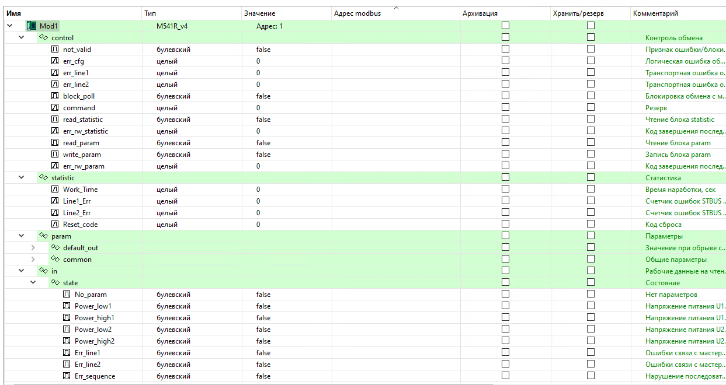

«control», «statistic», «param», «in», «state» и подобные это теги из xml «BLK» и «SUBBLK». «VAR» - конечные узлы дерева. Все колонки – атрибуты (они могут не совпадать со скрином, можно импровизировать). «struct_name» - имя узла. Если «struct_name» нет в xml, такой пропускаем.

Блоки с атрибутом hidden не участвуют в построении дерева, но могут и поучаствовать)

Из дерева можно:

1. Редактировать любое поле
2. Делать экспорт всего дерева в csv
3. Делать экспорт выделенной части в csv (выделяться могут не все строки и столбцы)

**Бонусом (будет плюсом)**

1. Сохранение из редактора в xml файл при изменение какого-либо поля

На выходе нужен deb пакет.